波的速度由什么来决定

实验内容
为了让学生对实验更感兴趣，更容易理解实验，可在实验前向学生提问，让大家一边思考一边观看老师的演示实验。

所需材料
弹簧（弹性相同的2支，弹性较大的1支），波动实验器，磁铁（橡皮泥），秒表。

实验方法

【实验1：波的传播速度与介质】（有下划线的为实验结果）
1．对比两支弹性相同的弹簧。给其中一支施加较大的力，给另一支施加较小的力。哪种情况下波的传播速度快？
结果预测：①施加较大的力时；②施加较小的力时；③两者相同。
2．有两支弹性不同的弹簧。给两支弹簧施加同样的力时，哪支弹簧的波的传播速度快？
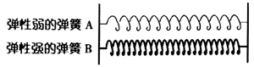
结果预测：①弹性大的弹簧；②弹性小的弹簧；③两者相同。
3．通过波动实验器，比较长波和短波，看哪个传播速度快？
结果预测：①波长较长的波；②波长较短的波；③两者相同。
4．在铁棒两端安装砝码略微增加其重量，通过波动实验器，观察在质量增大时，波的速度将如何变化？
结果预测：①不变②变快③变慢。
关键是事先一定要让学生写出问题的根据，然后教师再做演示实验让学生仔细观看。
【实验总结】
针对以下内容，用书面或教师提问的形式整理出结果，并总结从实验1到4中得到的明确结论（叙述实验中得到的波的速度与介质的关系的结论）。
1．同一介质时波速如何？①无论波是强还是弱【无变化】；②无论波长是大还是小【无变化】。
2．不同介质时波速如何？①弹性较大的弹簧【快】；②质量大的铁棒【慢】。

【实验2：波的性质】（有下划线的为实验结果）
1．按照从①到⑤的顺序（如图所示）摆动波动仪右端的铁棒，左端的铁棒将会如何运动？
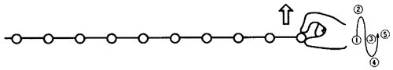
结果预测：①与右端铁棒的运动相同。②与右端铁棒的运动方向相反。
2．如图所示移动右端的铁棒，左端的铁棒将会如何运动？
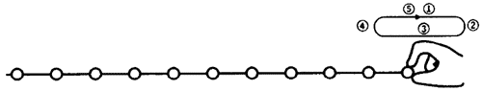
结果预测：①与右端铁棒的运动相同。②与右端铁棒的运动方向相反。③不动。
先让学生在预测的结果中进行选择，并写出其根据，其后教师做演示实验。

【实验总结】
根据教师的提问对下述事项进行归纳汇总。
1．铁棒的一节一节的运动都是简谐振动。该简谐振动，是由力与物体的惯性相互作用而持续的运动。
2．在实验2-1中，按照从①到⑤的顺序（如图所示）摆动波动仪右端的铁棒时，铁棒位置与时间如①～⑤所示。请在图中标出B、C、D点的铁棒所受的力及其速度。
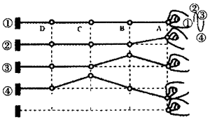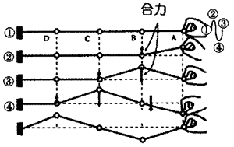
然后，在图中标出当A回到⑤的位置时，B、C、D铁棒所在的位置。
3．根据实验2-1的结果
①说说形变传递所需的两个条件；
②介质位移最大时，速度为0加速度最大；介质位移为零时，速度为最大加速度为0。

说明
1．波的传播取决于回复力与物体具有的惯性，波的传播速度由介质决定。
2．波的传播的必要条件是：物体形变产生的回复力与物体的惯性发生相互作用。

